Министерство науки и высшего образования Российской Федерации

Федеральное государственное бюджетное образовательное

учреждение высшего образования

«СибирскИЙ государственнЫЙ Университет

геоСИСТЕМ И ТЕХНОЛОГИЙ»

(СГУГИТ)

ОТЧЕТ

Сервис для управления проектами “Kaiten”

Выполнили обучающиеся

группы БИ 31.2 и 32.1

Бальжинимаева В. З.  
Щетинин Н. Р

Новосибирск – 2024

Kaiten — система управления рабочими процессами. Система управления рабочими процессами — это программное обеспечение, в котором рабочие процессы могут быть смоделированы в цифровом виде и использованы для руководства сотрудниками при выполнении рабочих процессов. Таким образом, Kaiten – платформа для упрощения работы в команде, обеспечения контроля над рабочим процессом. Сейчас рассмотрим, какими методами это достигается.

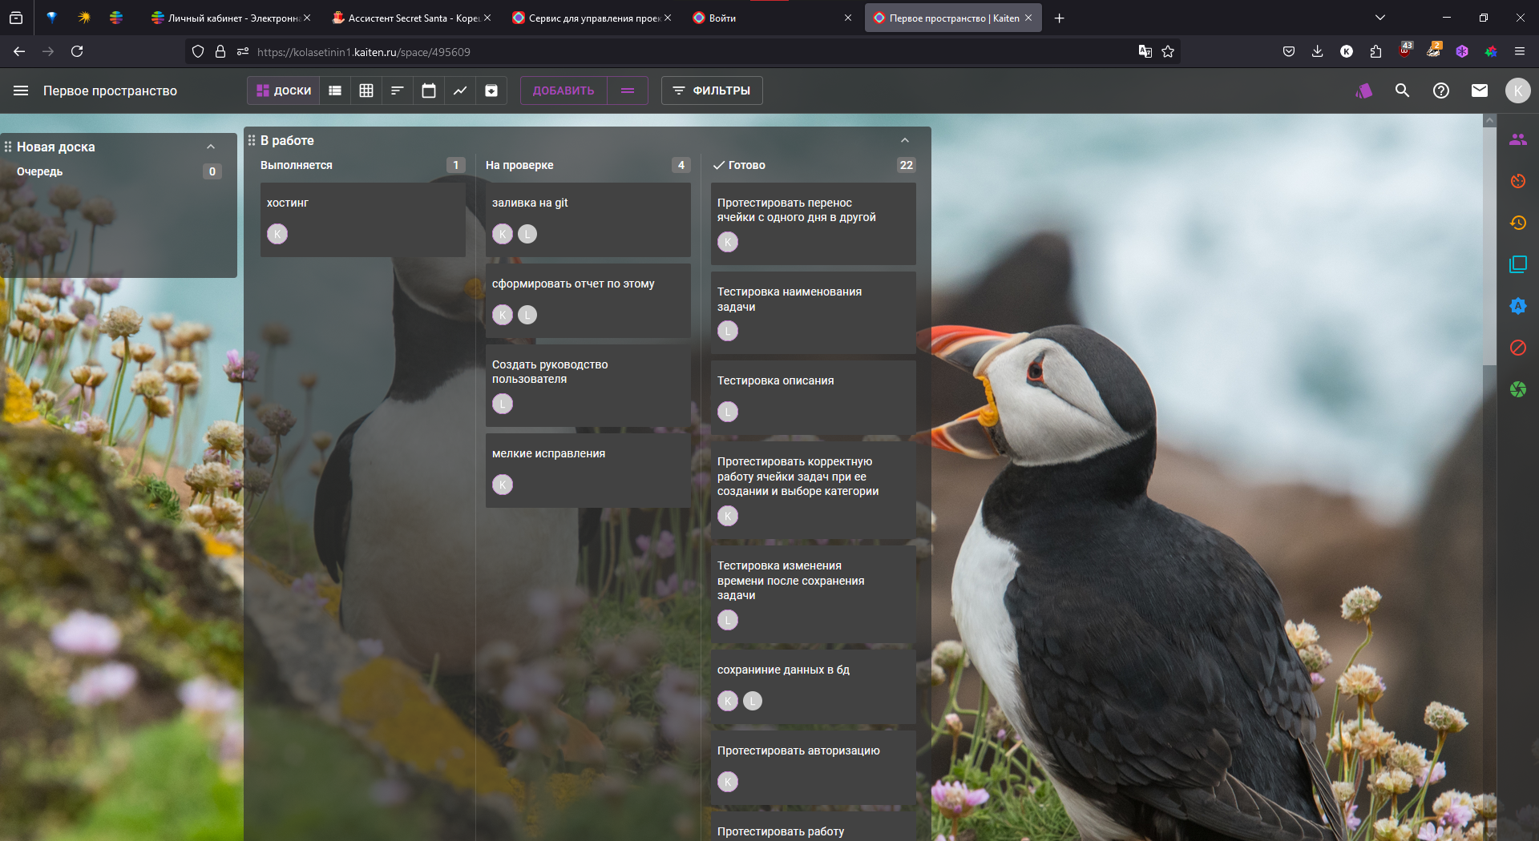

Рис. 1 – Основное окно Kaiten

Основное окно Kaiten – место, где происходит большая часть контроля над проектом. Существуют вкладки «План», «В работе», «На проверке», «Готово», и в них можно создавать отдельные записи. Любой участник проекта может переносить эти записи в другие вкладки, тем самым обозначая для других участников проекта, на каком этапе в данный момент находится выполнение конкретной задачи. Это позволяет разработчикам понять кто чем занят, а также отследить сколько осталось выполнить/проверить заданий.

Записи обладают разными свойствами, и называются карточками.

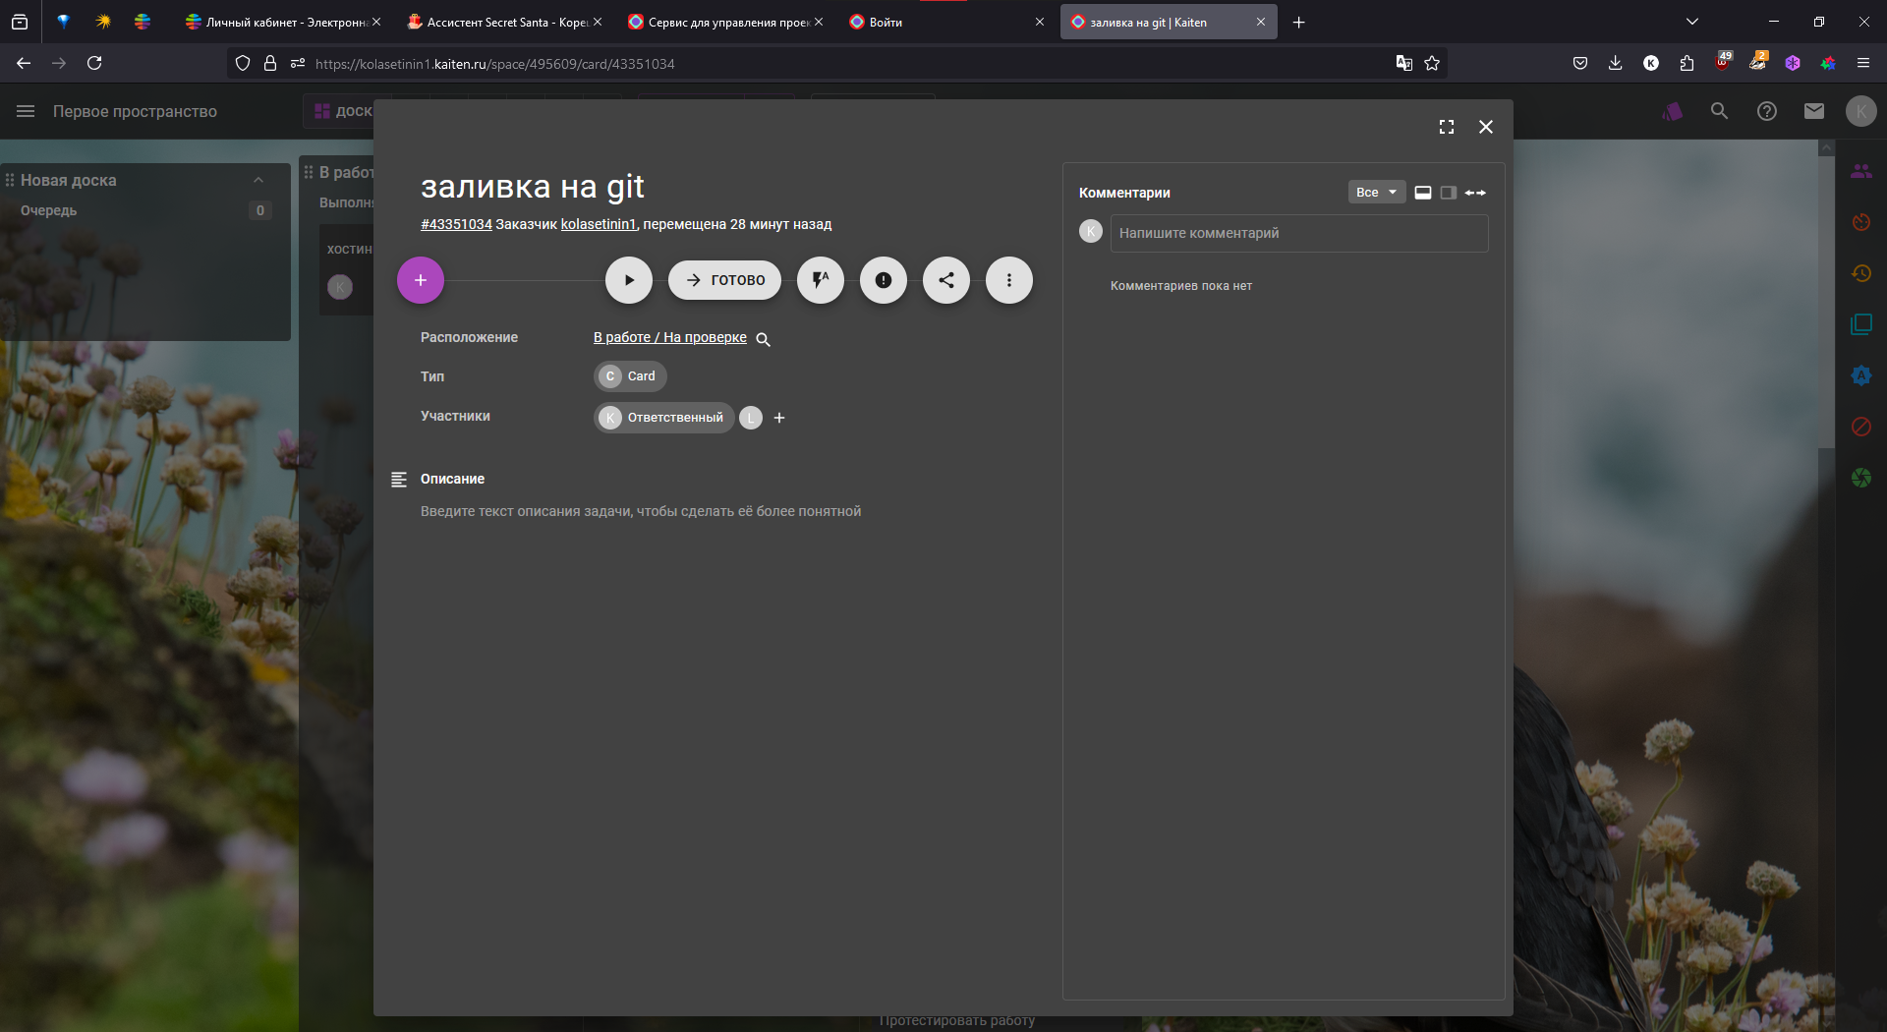

Рис 2. Настройка карточки

Нажав на карточку, ее можно настроить. Ей можно добавить срок, метки, чек-лист, ссылку, загрузить файл. Создать связи с другими карточками, а также привязать облачные хранилища. Всё это необходимо для того, чтобы гибко пользоваться карточками, а не просто использовать их как блокнот. Например, можно создать родительскую карточку и добавить ей дочерние – таким образом будет создана «иерархия», по которой будет проще ориентироваться, если задание комплексное и состоит из более чем одного этапа. Добавление «меток» или же тэгов тоже очень удобная функция, это позволяет пометить определенные карточки ключевыми словами, и облегчить поиск в больших проектах. К каждой карточке можно добавить чек-лист, срок, ссылку, файл, но эти функции не нуждаются в объяснении так как и так очевидны.

Карточкам также можно задавать размер, или же приоритет.

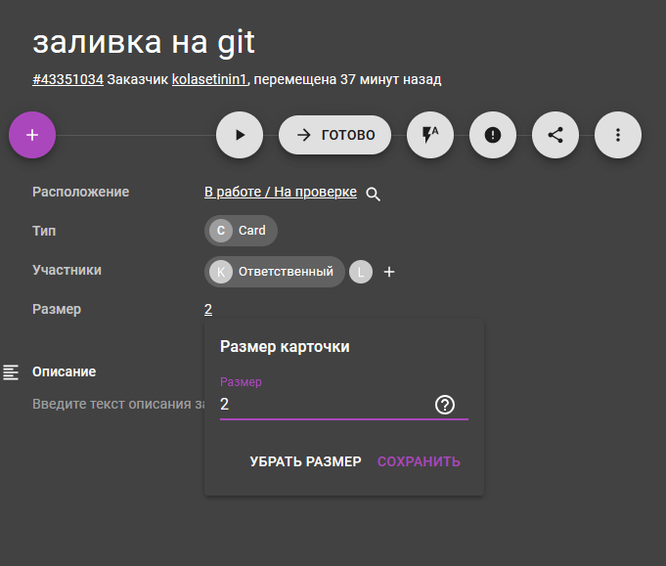

Рис 3. – Выставление размера

Но размер это просто пресет поля, по факту можно создать любое своё поле и оно будет отображать любой из указанный ниже видов данных, что обеспечивает гибкую визуальную настройку под любые нужды. Например, можно прикрепить к задаче голосование, и участники могут решить как именно воплотить ту или иную функцию основываясь на нём.

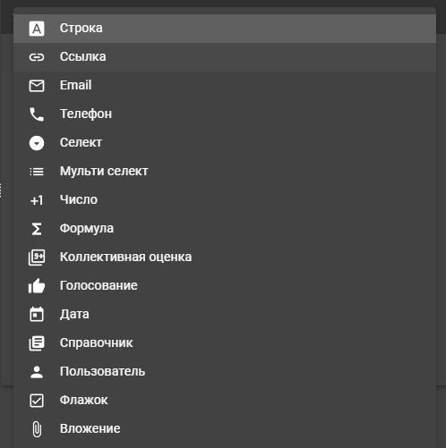

Рис 4. – Типы данных при создании поля

Также карточки в основном окне можно фильтровать. Список фильтров обширен и позволяет удобно и быстро находить карточки, которые нужны в данный момент.

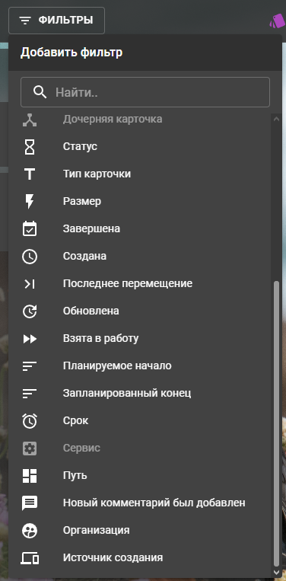

Рис 5. – Фильтры

В Kaiten существуют разные режимы отображения. Основной и главный – Списки, это и есть списки карточек, и до этого момента он упоминался как «главное окно». На самом деле на главном окне есть кнопки для переключения вида, каждый отвечающий за разные задачи.

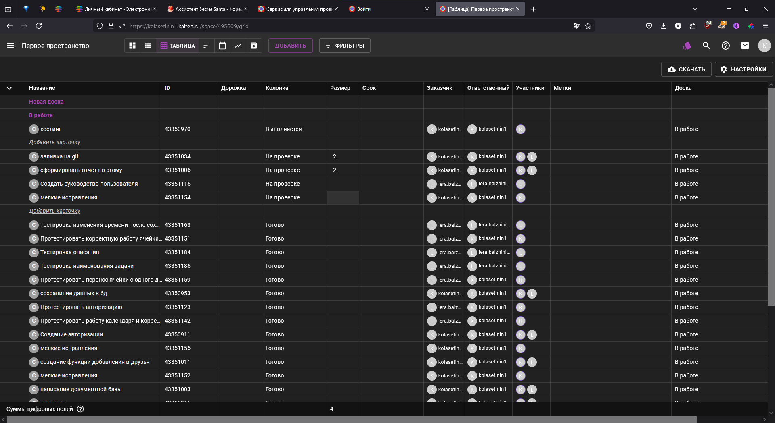

Рис 6. - Таблица

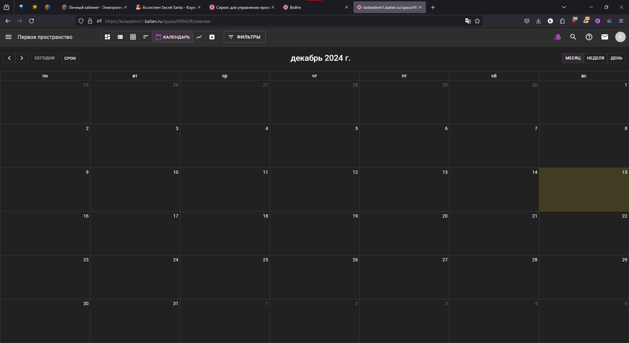Рис 7. Календарь

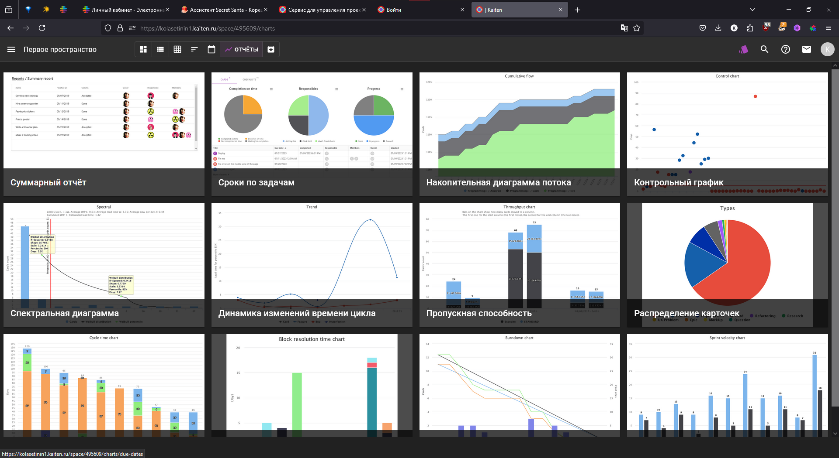

Рис 8. Отчёты

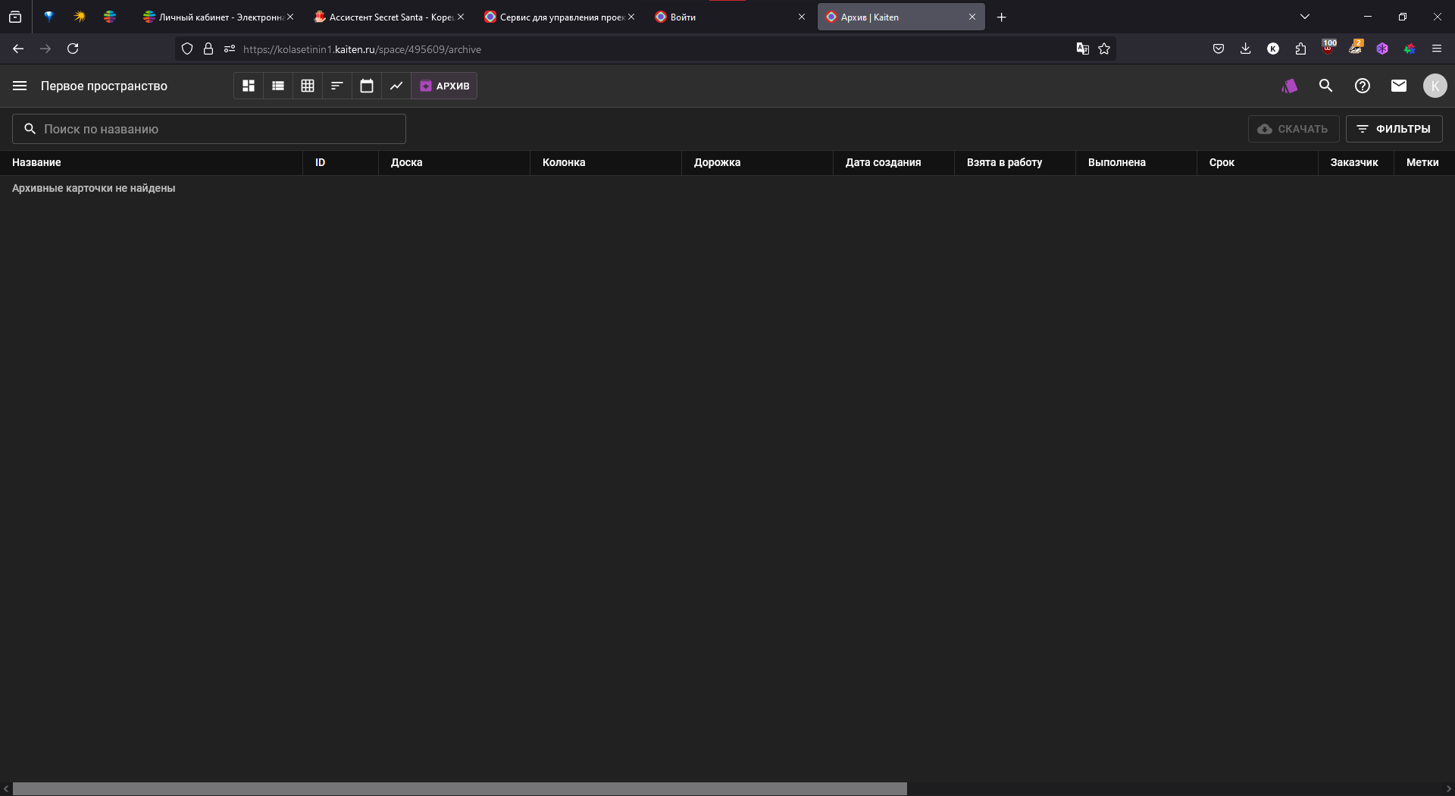

Рис 9. Архив

Таблица – просто альтернативный вид отображения карточек, отображает все карточки в виде таблицы. Удобно, если нужно упорядочить их графически, также эту таблицу можно скачать и настраивать поля.

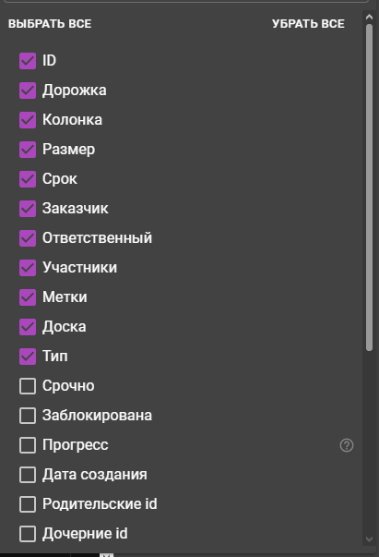

Рис 10. Настройка полей таблицы

Следующий вид отображения – Timeline. Графически отображает выполненные карточки и их количество на промежутке времени, удобно чтобы отследить кто сколько выполнил задач наглядно, а также чтобы иметь представление о скорости решения задач. В целом у этой вкладки есть больше применений и точно также, как и с таблицей – настройки, но основной рабочий процесс всё равно происходит во вкладке списки.

Календарь и архив – понятно, для чего, исходя из названия.

Отчёты – позволяет создавать отчёты по различным данным используя заранее заготовленные шаблоны, например можно сделать статистику выполненных вовремя карточек в виде диаграммы или гистограммы, но как по мне это полезнее всего для тех проектов, в которых от команды разработчиков требуют отчётности или просто для больших проектов. Отчёт можно скачать и настроить.

Также в Kaiten есть большое количество платных модулей, но они не будут рассмотрены в этом отчёте. На сайте Kaiten также есть справка, содержащая полный гайд на каждую из функций с примерами их применений, но у этого сервиса их действительно много, так что в этом отчёте были рассмотрены подробно основные. Дополнительные функции, которыми обладает Kaiten:  
1. Автоматизация работы  
2. Расчёт почасовых выплат

3. Выгрузка и экспорт данных

4. Перенос задач из других сервисов

5. Работа с документами

6. Администрирование

7. Интеграции

Вывод – Kaiten – очень обширная по функционалу платформа для управления проектами. Её функционал ничем не уступает её конкурентам и предлагает большой выбор различных удобных решений для комфортного и эффективного совместного выполнения проектом.